Mineralstoffe
Nenne die 6 Hauptbestandteile der Nahrung.

Nenne die Aufgaben der Mineralstoffe im Körper.
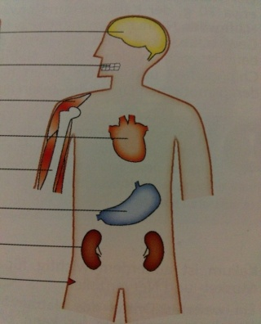

Wie kann ich den Bedarf an Mineralstoffen am besten decken?

Wer hat einen erhöhten Bedarf an bestimmten Mineralstoffen?

__________________________________________________________________________________
__________________________________________________________________________________
__________________________________________________________________________________
__________________________________________________________________________________

Welche Mineralstoffe haben eine toxische Wirkung?

__________________________________________________________________________________

Welche Eigenschaften treffen auf Mineralstoffe zu? Welche Aussage ist korrekt? Korrigiere die falschen Aussagen.

 | Trifft zu | Trifft nicht zu | Korrektur
MST liefern dem Körper keine Energie.
MST sind nicht lebensnotwendig.
MST benötigt man in großen Mengen.
MST zählt man zu den Baustoffen.
MST sind Makronährstoffe.
MST sind Schutz- und Reglerstoffe.
MST sind organische Verbindungen.

